**«Формирование основ патриотизма в дошкольном возрасте через технологию проектирования»**

Быть патриотом – значит ощущать себя неотъемлемой частью Отечества. Это сложное чувство возникает еще в дошкольном детстве, когда закладываются основы ценностного отношения к окружающему миру, и формируется в ребёнке постепенно, в ходе воспитания любви   к своим ближним, к детскому саду, к родным местам, родной стране. Дошкольный возраст как период становления личности имеет свои потенциальные возможности для формирования высших нравственных чувств, к которым, и относится чувство патриотизма.

Основы гражданственности и патриотизма в дошкольном возрасте можно сформировать лишь при условии целенаправленной и систематической работы, основанной на принципе сотрудничества детей и взрослых. Для реализации поставленной задачи мы обратились к проектной деятельности. Технология проектирования - уникальное средство, позволяющее реализовать принцип оптимального соотношения между развитием детей под влиянием взрослого и развитием, обусловленным собственной активностью ребенка. Проект в педагогике понимается как конкретное практическое дело, поэтапное движение к цели. В основе метода проектов лежит развитие познавательных интересов детей, умения самостоятельно конструировать свои знания, ориентироваться в информационном пространстве, анализировать процесс и результат своей деятельности. Проанализировав задачи по патриотическому воспитанию в дошкольном возрасте, мы разработали проекты:

* «Папа, мама, я – дружная семья»
* «Моя семья, Территория любви»
* «Вот эта улица, вот этот дом…»
* «Я люблю свой детский сад»
* «Мой город – мое будущее»
* «Хакасия – край мой, родные просторы…»
* «Сохраним природу вокруг нас»
* «Наша Родина- Россия»
* «Москва – столица нашей Родины»
* «Сильны и могучи богатыри славной Руси»
* «Законы, по которым мы живем» и т.д.

Каждый регион, город, село неповторимы, различаются своим историческим прошлым, архитектурой. Дети в силу возраста интересуются той обстановкой, архитектурным содержанием, которые их окружают. Задача взрослых направить их познание в нужное русло. Следует рассказать детям, что каждая улица, каждый уголок родного города имеет свое название, хранит свою тайну. Невозможно полюбить их не зная их судьбы, исторического прошлого. Наша задача отобрать из массы впечатлений, получаемых детьми , более доступные. Начиная работу по воспитанию любви к родному краю, педагог обязан сам хорошо его знать. В рамках большой темы «Мой город Абакан», мы решили провести «мини- исследование» истории одной улицы (на которой находится наш детский сад», улицы имени Г.И. Итыгина.

**Тема мини-проекта: «***Вот**эта улица, вот этот дом***»**

**Тип проекта:** информационно-ориентированный, краткосрочный

**Срок реализации**: 2 недели.

**Участники проекта:** дети старшей группы «Пчелки», воспитатели, родители

**Результат проекта:** создание макета микрорайона, оформление книги «История улиц города Абакана», презентация ее другим детям.

**Проблема:**

Слабый уровень сформированности нравственно-морального опыта, знаний о своем городе, крае, стране, явлениях общественной жизни.

**Актуальность:**

Постижение города, красоты и тайн его улиц, а через это - истории и культуры - является не частью «ознакомления с окружающим», а особой и, что немало важно, доступной дошкольнику формой самопознания.

**Цель проекта:**

Обогащение знаний детей об истории названий улиц города Абакана.

**Задачи:**

* формировать умение ориентироваться в ближайшем культурном окружении и отражать это в своей деятельности;
* развивать интерес к истории названия улиц, поисково-исследовательские навыки;
* воспитывать любовь к родному городу.

Работа по проекту проходит в 3 этапа: подготовительный, практический и заключительный.

**Подготовительный этап:**

1. Составление модели трех вопросов.
2. Обращение к родителям в форме объявления от имени детей с просьбой помочь в сборе информации по теме проекта.
3. Планирование работы.

**Практический этап:**

1. *Непосредственно-образовательная деятельность*: составление рассказов на тему «Мой любимый детский сад», «Маршрут от дома до «Зореньки», просмотр презентации о Г. И. Итыгине из цикла «Наши земляки», художественное творчество на тему «Вот эта улица, вот этот дом», заучивание стихотворения «Абакан» М. Кирдишкина.
2. *Совместная деятельность воспитателя с детьми:* рассматривание карты города Абакана, целевая прогулка по улице Итыгина, экскурсия в краеведческий музей, дидактические игры «Осторожно, улица», «Составь герб города», «А у нас во дворе», «Узнай улицу по описанию».
3. *Самостоятельная деятельность детей:* рассматривание фотографий улиц города, ролевая игра «Строим город будущего», конструктивная игра «Архитекторы»
4. *Взаимодействие с родителями*: разработка карты-схемы маршрута от дома до детского сада, сбор материал о Г И. Итыгине, заготовка макетов зданий нашего микрорайона «Западный».

**Заключительный этап**:

1. Создание макета микрорайона «Западный» города Абакана, презентация его малышам (рис. 1).
2. Оформление книги «Улицы нашего города» (рис. 2).

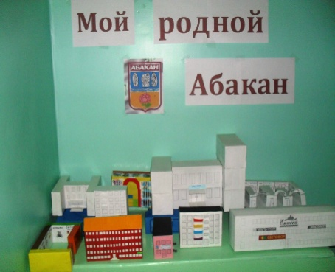 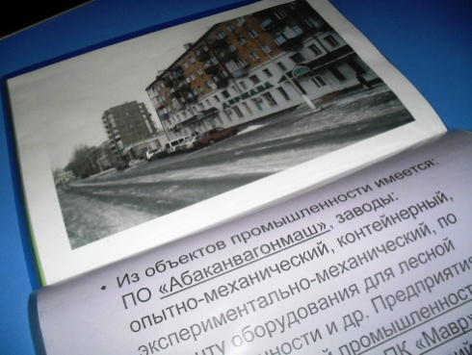

рис. 1 рис.2

**Итоги реализации проекта:**

* Расширились и углубились представления детей о родном городе.
* У детей повысилась познавательная активность, интерес к исследовательской деятельности.
* Дети выражают свое отношение к родному городу в изобразительной, театральной, игровой, трудовой деятельности.
* Родители стали единомышленниками педагогов, способными оценить возможности ребенка и вместе с педагогами участвовать в формировании патриотических чувств ребенка.

**Ресурсное обеспечение проекта:**

* Карта, фотографии города Абакана, портрет Итыгина Г.И.
* Дидактические игры «Что раньше, что теперь?»,
* «Гостеприимный город», «А у нас во дворе», «Собери герб города Абакана», «Расскажи про свою улицу»
* Схемы, модели.
* Технические средства: ноутбук, мультимедиа.

**Список литература:**

1. Примерная основная общеобразовательная программа дошкольного образования под. ред. Т.И.Бабаева, А.Г.Гогоберидзе, З.А. Михайлова, СПБ.: ООО Издательство «Детство – Пресс», 2011.
2. Е.С Евдокимова «Технология проектирования в ДОУ». ООО «ТЦ Сфера», 2006.
3. Л.С.Киселева «Проектный метод в деятельности дошкольного учреждения. –М: АРКТИ, 2006.
4. Г.А.Ковалева «Воспитывая маленького гражданина ….-М:АРКТИ, 2005.
5. А.И. Савенков «Маленький исследователь. Как научить маленького школьника приобретать знания». - Ярославль: Академия развития; Академия Холдинг; 2002.
6. В. М. Торосов «Абакан».- М.: Цицеро, 1994.
7. С.П. Ултургашев «Энциклопедия Республики Хакасия» Красноярск: ООО «Поликор»,2008.г – с 246. «Итыгин Георгий Игнатьевич».